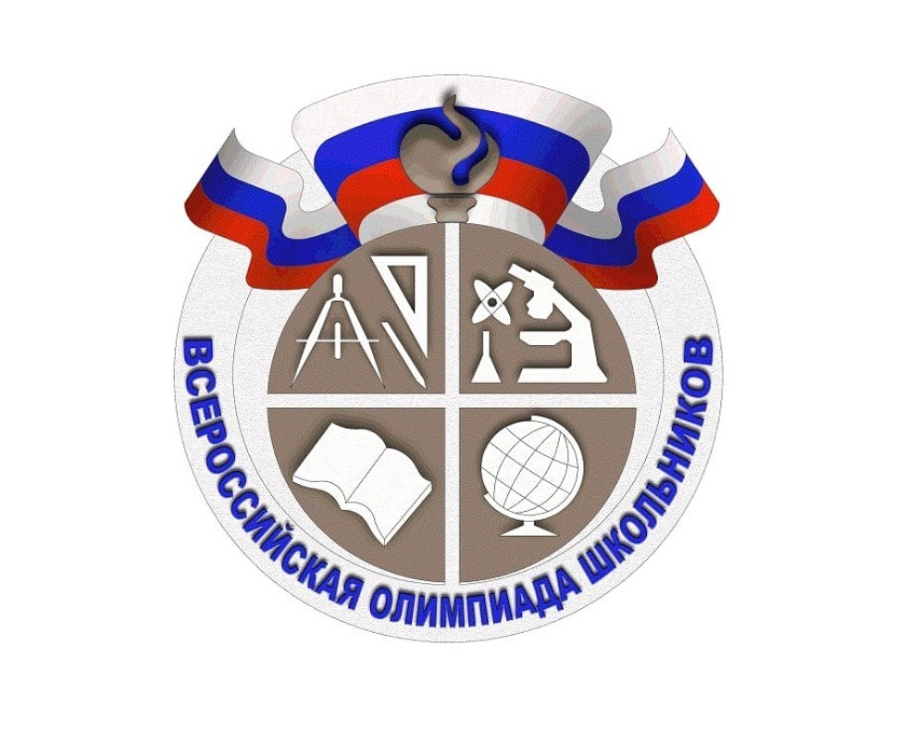
Расписание школьного этапа Всероссийской олимпиады школьников 2023-2024 учебного года:
✔️Русский язык: 16.09.2023
✔️Искусство (МХК): 25.09.2023
✔️География: 20.09.2023
✔️История: 21.09.2023
✔️Обществознание: 22.09.2023
✔️Литература: 16.10.2023
✔️Технология: 23.09.2023
✔️Экология: 21.09.2023
✔️ОБЖ: 25.09.2023
✔️Право: 2.10.2023
✔️Экономика: 23.09.2023
✔️Испанский язык: 09.10.2023
✔️Английский язык: 26.09.2023
✔️Немецкий язык: 26.09.2023
✔️Французский язык: 18.09.2023
✔️Китайский язык: 09.10.2023
✔️Итальянский язык: 09.10.2023
✔️Физическая культура: 16.10.2023
✔️Русский язык (4 класс): 18.09.2023
Олимпиада на платформе "Сириус":
✔️Физика: 26.09.2023
✔️Химия: 03.10.2023
✔️Астрономия: 05.10.2023
✔️Биология: 10.10.2023
✔️Математика
4-6 классы: 17.10.2023
7-11 классы: 18.10.2023
✔️Информатика и ИКТ: 24.10.2023
‼ Родителям (законным представителям) обучающихся необходимо заранее заполнить "Заявление на участие ребенка в олимпиаде" и "Согласие на обработку персональных данных".
Для участия в олимпиаде учащимся необходимо пройти регистрацию по ссылке, которую будут сбрасывать классные руководители.

